Привязка услуг к специальности или специалисту
Для того чтобы настроить список услуг, доступных специалисту/специальности нажмите “Услуги” напротив соответствующей специальности
specialisation1.jpg
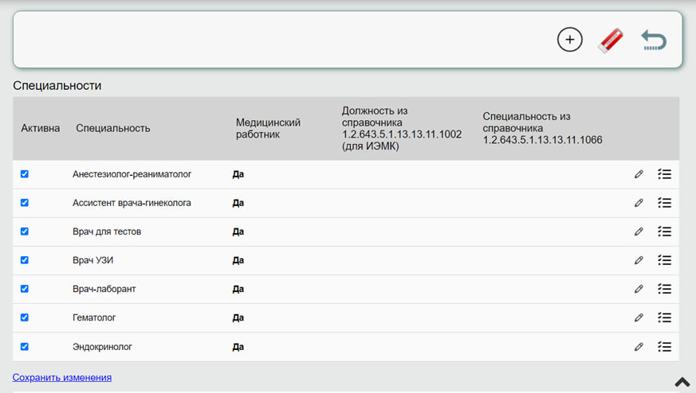specialisation2.jpg
откроется форма настройки списка услуг специальности
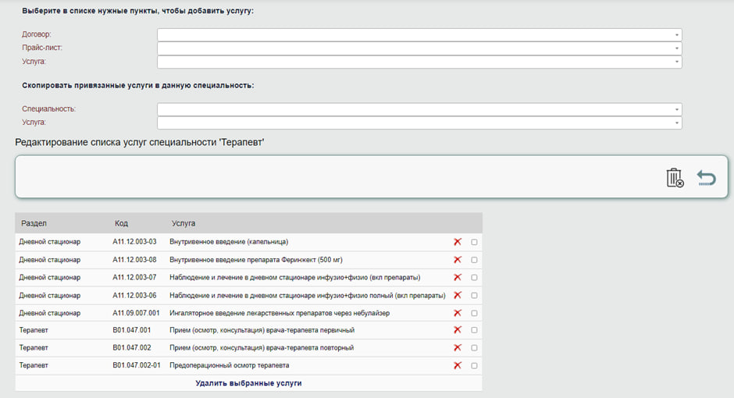specialisation3.jpg
Чтобы добавить/закрепить услугу необходимо воспользоваться селекторами выбора прейскуранта и услуг. После выбора услуги, она добавится к специальности и будет доступна для оказания специалистами.
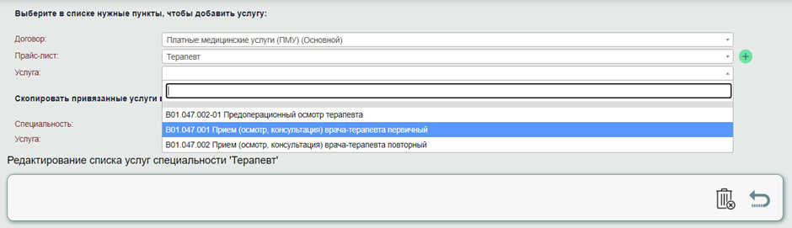specialisation4.jpg
Если вы хотите добавить сразу все услуги из прайс листа, то воспользуйтесь кнопкой “Внести весь прайс лист в доступные услуги специальности” рядом с выбранным разделом.
Программа также позволяет привязать к специальности услуги, на основании уже настроенных специальностей.
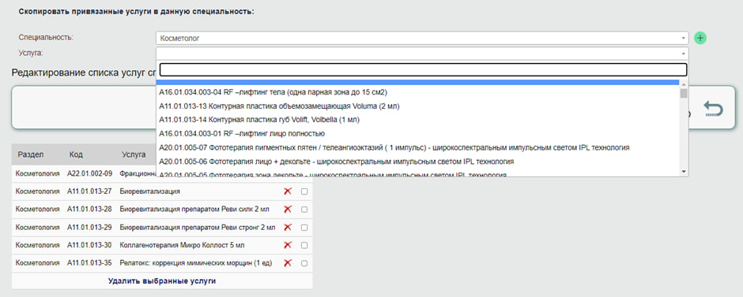specialisation6.jpg
Пример: У вас уже настроены специальности Косметолог и Дерматолог. А требуется настроить специальность Косметолог-дерматолог. Чтобы не добавлять “поштучно” из прайс листа услуги, можно скопировать все услуги из уже настроенных специальностей

